武汉理工大学毕业设计（论文）

（华文中宋一号）

**××××××**

（毕业设计题目，黑体二号）

|  |  |
| --- | --- |
| 学习中心（函授站） |  |
| 专 业 |  |
| 年级层次 |  |
| 学生姓名 |  |
| 导师姓名 |  |

（华文中宋三号）

摘 要 （黑体小二号）

本文借助计算流体力学软件FLUENT首先针对一日产650吨的空气燃烧的燃油浮法玻璃熔窑火焰空间进行了三维数值模拟，×××××××××××××××××××××××××××××××××××对两种情况进行了比较，所得结果对于×××具有重要的指导意义。

论文主要研究了××××××××××××××××××××××。

研究结果表明：××××××××××××××××××××××× ×××××××。

本文的特色：××××××××××××××××××××××××。

（宋体小四号）

关键词：××××；×××；××××；××

（黑体四号） （宋体小四号）

目 录（黑体小二号）

第1章 绪论 1

1.1 ×××× 1

1.2 ×××× 3

1.2.1 ×××× 6

**……**

**……**

**……**

第3章 空气燃烧火焰空间的数值模拟 26

3.1 数值模型 26

3.2 ×××× 28

3.3 ×××× 30

**……**

**……**

3.6 ×××× 35

**……**

**……**

参考文献 50

致谢 51

（宋体小四号，阿拉伯数字为Time New Roman小四号）

**第1章 绪论（黑体小二号）**

××××××××××××××××××××××××××××××××××××。（宋体小四号）

1.1 ×××（黑体三号）

××××××××××××××××××××××××××××××××××××××××。（宋体小四号）

1.2 ×××（黑体三号）

××××××××××××××××××××××××××××××××

××××××××。（宋体小四号）

1.2.1 ×××（黑体四号）

××××××××××××××××××××××××××××××××

××××××××。（宋体小四号）

--------章与章插入分页符----------

**……**

**……**

**……**

第3章 空气燃烧火焰空间的数值模拟（黑体小二号）

3.1 数值模型（黑体三号）

此次建模过程中使用的模型包括湍流模型，燃烧模型，离散相模型，辐射传热模型和烟灰生成模型。下面逐一介绍。（宋体小四号）

3.1.1 湍流模型（黑体四号）

描述气体湍流流动的湍流模型很多，但目前工程上常用的是k-ε双方程模型。本文也采用该模型进行数值模拟。该模型自从被Launder和Spalding提出之后，×：

 （3.1）

其中，湍流动能方程为：

 （3.2）

其中：Gk表示由层流速度梯度而产生的湍流动能，Gb是由浮力产生的湍流动能，YM是在可压缩湍流中，过渡的扩散产生的波动，C1，C2，C3是常量，σk和σε k方程和ε方程的湍流Prandtl数，Sk和Sε是用户定义的。

（宋体小四号）

3.1.2 ×××（黑体四号）

××××××××××××××××××××××××××××××××××××××××。（宋体小四号）

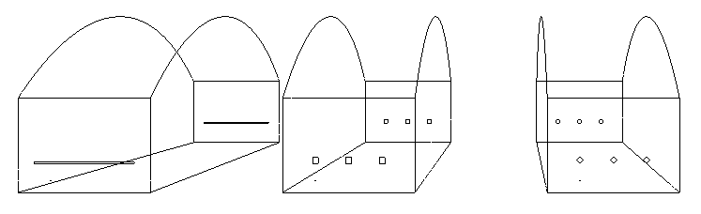

图3.1 三种小炉改造方案的对比

（宋体小四号）

表3.1 实验试剂 （宋体小四号）

|  |  |  |  |
| --- | --- | --- | --- |
| 名称 | 分子式 | 规格 | 厂家 |
| N-甲基咪唑 | C4H6N2 | 工业级 | 浙江临海凯乐化工厂 |
| 溴代十六烷 | C16H33Br | 化学纯 | 国药集团化学试剂有限公司 |
| 三甲苯 | (CH3)3C6H3 | 化学纯 | 国药集团化学试剂有限公司 |
| 癸烷 | C10H22 | 化学纯 | 江都利达化工公司 |

（宋体小四号，字母为Time New Roman 小四号）

参考文献（黑体小二号）

1. 刘国钧，陈绍业，王风翥．图书馆目录[M]．北京：高等教育出版社，1957．
2. Schacht E．Industrial polysaccharides[M]．Amsterdam：Elsevier Science，1987．
3. 辛希孟．信息技术与信息服务国际研讨会论文集：A集[C]．北京：中国社会科学出版社，1994．
4. 张筑生．微分半动力系统的不变集[D]．北京：北京大学数学系数学研究所，1983．
5. 冯西桥．核反应堆压力管道与压力容器的LBB分析[R]．北京：清华大学核能技术设计研究院，1997．
6. 金显贺，王昌长，王忠东，等．一种用于在线检测局部放电的数字滤波技术[J]．清华大学学报（自然科学版），1993，33（4）：62-67．
7. Spriggs G E．A history of fine grained hardmetal[J]． Int J of Refractory Metal and Hard Material，1995，13：241-255．
8. 姜锡洲．一种温热外敷药制备方案[P]．中国专利：881056073，1989-07-26．

（宋体五号，一般要求不少于15篇（设计类和软件类不少于10篇））

致 谢 （黑体小二号）

××××××××××××××××××××××××××××××××××××××××。（宋体小四号）